TUS:

La poeziile Tus ar trebui facute urmatoarele:
1. Pe nivelul 2 pentru fiecare poezie si pentru fiecare limba, atasate iconitele din fileadmin/template/iconite ca Teaser Images.
De exemplu:
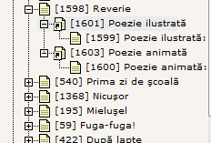
Pe ID 1601 se pune:
- ilustrata_ro_off.png si ilustrata_ro_on.png pentru romana
- ilustrata_en_off.png si ilustrata_en_on.png pentru engleza
- ilustrata_de_off.png si ilustrata_de_on.png pentru germane
- ilustrata_fr_off.png si ilustrata_fr_on.png pentru franceza
- ilustrata_hu_off.png si ilustrata_hu_on.png pentru maghiara

si se bifeaza “exclude from middle of paths” jos la edit page properties.
Pe ID 1602 se pune:
- animata_ro_off.png si animata _ro_on.png pentru romana
- animata _en_off.png si animata _en_on.png pentru engleza
- animata _de_off.png si animata _de_on.png pentru germane
- animata _fr_off.png si animata _fr_on.png pentru franceza
- animata _hu_off.png si animata _hu_on.png pentru maghiara

si se bifeaza “exclude from middle of paths” jos la edit page properties.
Mentiune: doar pe nivelul 2 se pun iconitele astea, la paginile cu shortcut catre nivelul 3.

2. Fiecare poezie trebuie facuta pe modelul urmator, pe fiecare limba în afară de română:
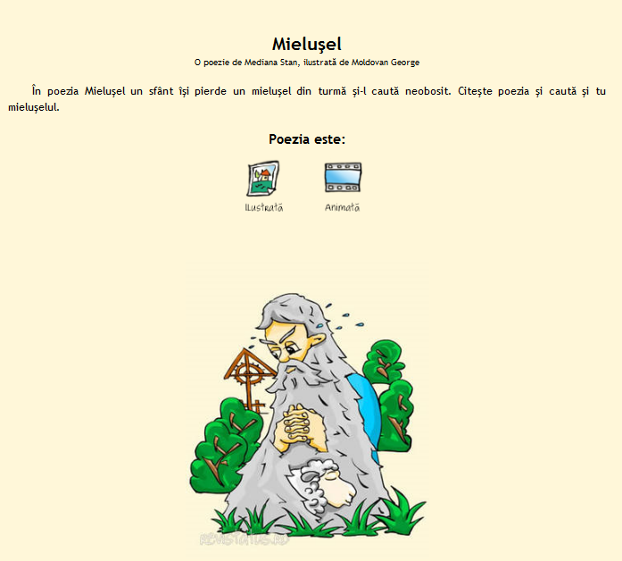
- Titlul si autorul se vad la poeziile ilustrate, exemplu:
http://www.revistatus.ro/poezii/poezie-ilustrata/poezie-ilustrata-mielusel.html
dacă schimbi limba aici vezi si titlul/autorul pentru celelalte limbi.
- textul “Poezia este” se ia cu Insert Records de pe id 712, pentru fiecare limba in parte
- imaginea se ia tot de pe variant ilustrata a poeziei
La „page properties” se bifeaza „exclude from middle of paths”

